**Unkompliziert – Lüftungsgeräte für grosse Bauprojekte**

Objektbezogene Herstellung ermöglicht vielseitigen Einsatz der neuen Grossgeräte-Serie von Zehnder

**Gränichen, April 2024. Raumklimaspezialist Zehnder bietet mit seiner neuen Lüftungsgeräte-Serie ein breites Angebot an Lüftungslösungen für den Wohn- und Gewerbebereich. In grossflächigen Industriebgebäuden, aber auch in Schulen, Büros, Arztpraxen, Mehrfamilienhäusern, Einkaufszentren oder in der Gastronomie können die beiden Grossgeräte Zehnder Carma und Silvertop für Volumenströme bis 8.000** **m3/h eingesetzt werden. Die beiden Geräte gibt es in 13 verschiedenen Grössen und überzeugen durch ihre zahlreichen Einbaumöglichkeiten – für sämtliche räumliche Anforderungen findet sich stets eine passende Lösung. Die Plug & Play Funktion macht die Inbetriebnahme einfach. Ausserdem lassen sich die Grossgeräte intuitiv bedienen und einfach in die Gebäudeleittechnik integrieren.**

Raumklimaspezialist Zehnder hat sich mit seiner jahrzehntelange Praxiserfahrung im Bereich der komfortablen Raumlüftung einen bekannten Namen gemacht. Neben Wohneinheiten hat Zehnder auch bei der Belüftung von grossen Gewerbebauten eine Vielzahl an bedürfnisgerechten Lösungen im Produktportfolio und beweist damit seine Lüftungskompetenz. Nun bringt Zehnder eine vielseitige Grossgeräte-Serie auf den Markt. Zehnder Carma und Zehnder Silvertop warten mit zahlreichen Einbauvarianten auf. Mit einem Volumenstrom von 400 bis hin zu 8.000m3/h, eignen sich die Lüftungsgeräte nicht nur für öffentliche und gewerbliche Gebäude, sondern auch für den Wohnungsbau. Die Grossgeräte können sowohl im Neubau als auch in bestehenden Gebäuden, beispielsweise im Rahmen einer Sanierung, zum Einsatz kommen.

Das variable Lüftungsgerät Zehnder Carma eignet sich für Innen- wie Aussenaufstellung und dies am Boden oder je nach Bedarf an der Decke, wobei sich die Zuluft optional links oder rechts befindet. Zehnder Silvertop hingegen ist ausschliesslich für die Innenmontage geeignet. Das Gerät lässt sich aufgrund der oben angeordneten Kanalanschlüsse auch in beengten Technikräumen oder Nischen installieren. Die grossen, frontal angeordneten Flügeltüren vereinfachen den Zugang zu allen Komponenten, weshalb sich die Wartung als besonders einfach gestaltet.

Unabhängig von standardmässig integrierten Komponenten werden die Grossgeräte Zehnder Silvertop und Carma bereits im Werk objektbezogen hergestellt, vorkonfiguriert und entsprechend getestet – nach erfolgter Installation sind sie dank Plug & Play Bauweise sofort einsatzbereit. Der Anlagenbetrieb ist sicher und trägt darüber hinaus zu niedrigen Gesamtbetriebskosten bei. Ausserdem machen die werksseitig integrierten Schnittstellen eine flexible Einbindung in die Gebäudeleittechnik (Modbus, BACnet, Web) möglich.

Die Grossgeräte Zehnder Carma und Zehnder Silvertop entsprechen allen gängigen Richtlinien betreffend Hygiene und technischen Anforderungen (VDI 6022, EM 1886). Zusammen mit den EC-Ventilatoren und dem hohen Wärmerückgewinnungsgrad bis zu 90 % gewährleistet die neue Grossgeräte-Serie eine optimale Luftaufbereitung bei einem gleichzeitig energieeffizienten und nachhaltigen Betrieb.

**ENDE**

**Zehnder-Pressestelle:**

**Sage & Schreibe Public Relations GmbH**

Landwehrstrasse 61 ▪️ 80336 München ▪️ Deutschland

T +49 89 23 888 98-0 ▪️ www.sage-schreibe.de

Besuchen Sie Zehnder auf

www.zehnder-systems.ch

[](https://www.instagram.com/zehnder_group_schweiz_ag/)[](https://www.facebook.com/ZehnderCH)[](https://www.linkedin.com/company/zehnder-group-schweiz/)[](https://www.youtube.com/playlist?list=PL1Vt4tZPwzo_ff-CRo8UuIJmF8o6Co1T_)

**Bildlegenden:**

**Objektbezogene Herstellung ermöglicht vielseitigen Einsatz der neuen Grossgeräte-Serie von Zehnder**

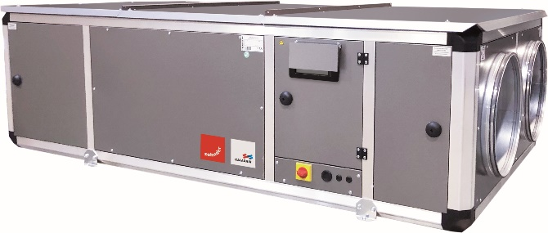**Motiv 1:**

Das variable Lüftungsgerät Zehnder Carma eignet sich für Innen- wie Aussenaufstellung und dies am Boden oder an der Decke, wobei sich die Zuluft optional links oder rechts befindet.

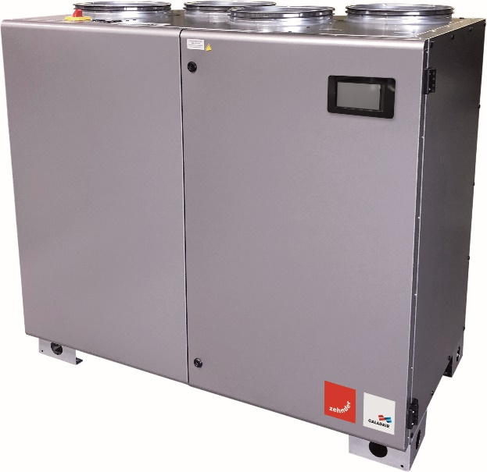**Motiv 2:**

Zehnder Silvertop ist ausschliesslich für die Innenmontage geeignet. Das Gerät lässt sich dank der oben angeordneten Kanalanschlüsse auch in beengten Technikräumen oder Nischen installieren. Die grossen, frontal angeordneten Flügeltüren ermöglichen eine einfache Wartung.

**Bildquelle**: Zehnder Group Schweiz AG, Gränichen.

Abdruck honorarfrei bitte unter Quellenangabe.